仲恺农业工程学院
电机拖动与运动控制综合设计

转速、电流反馈控制的直流调速系统设计

姓 名 丁泽侨
院（系） 自动化学院
专业班级 自动化214班
学 号 202121724407
指导教师 张小花

1系统设计要求
1、要求转速、电流反馈控制直流调速系统稳态无静差，电流环的超调量5%，系统从空载起动到额定转速时的转速超调量10%；
2、设计出转速、电流反馈控制直流调速系统的结构原理图，并分析转速、电流反馈控制直流调速系统的工作原理；
3、采用工程设计方法分别设计双闭环直流调速系统中转速环和电流环调节器的结构，并利用相关方法和原理，结合给定的系统参数计算出各参数值，然后进行调节器中相关电阻、电容等元器件选型；
4、要求利用Protel 99等软件分别画出基于运算放大器、电阻和电容等元器件实现的转速、电流调节器的模拟电路原理图；
5、双闭环直流调速系统的结构和参数设计完后，在MATLAB的Simulink中建立相应的模型进行仿真实验，记录相应的仿真曲线和实验数据，并分析相关的实验数据，给出相应的结论，验证设计的系统是否满足要求；
6、撰写一份设计报告，要求结构合理、格式规范、内容详实、条理清晰、论证充分，具体格式可参考仲恺农业工程学院毕业设计论文要求；
7、严禁抄袭，若发现课程设计或者设计报告中存在抄袭，则一律按不及格处理；
8、调节器的工程设计方法请参考《运动控制系统》教材《电力拖动自动控制系统——运动控制系统》P79中3.3.3节内容进行相关的设计。
1.1 系统参数
由三相桥式晶闸管整流装置供电的转速、电流双闭环直流调速系统，直流他励电动机：功率PN＝25kW，额定电压UN = 220V，额定电流IN=136A,n_N=1460r/min, 电动势系数Ce=0.132V. min / r,电枢绕组电阻Ra=0.15Ω,主电路总电阻R＝0.5Ω，Ks=40，电磁时间常数Tl=0.03s，机电时间常数Tm=0.18s，电流反馈滤波时间常数Toi=0.002s，转速反馈滤波时间常数Ton=0.01s，过载倍数λ＝1.5，设调节器输入输出电压Unm*= Uim*=Ucm=10V。调节器输入电阻R0=40 kΩ。设计指标：系统稳态无静差，电流超调量i≤5%，空载启动到额定转速时的转速超调量n≤10%。
2系统的结构和工作原理
转速、电流双闭环控制直流调速系统因其卓越的性能和广泛的应用而备受青睐。这种系统通过两个独立的控制环节即电流环和转速环来实现对电机转速和电流的精确调节。在启动阶段，系统主要依赖电流负反馈来实现快速启动和恒流控制，这是因为电流负反馈能够保持电流基本不变，从而加速电机启动。当电机达到稳态转速后，系统则主要依靠转速负反馈来维持转速的稳定，此时电流负反馈不再起主要作用。
为了实现转速和电流两种负反馈的分别控制，系统中设置了两个调节器，分别对应转速和电流的调节，即引入了转速负反馈和电流负反馈。这两个调节器通过串级联接的方式工作，如图1所示，转速调节器的输出作为电流调节器的输入，电流调节器的输出再去控制电力电子变换器UPE。从闭环结构上看，电流环作为内环，转速环作为外环，形成了转速、电流双闭环调速系统。这种结构不仅能够提高系统的动态响应速度，还能在稳态下保持较高的控制精度，满足对系统动态性能要求较高的应用场合。
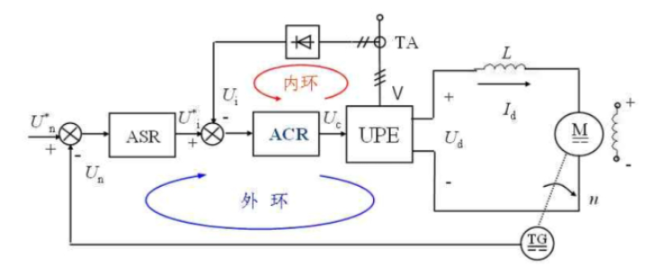
图1 电流、转速双闭环直流调速系统
3各模块的设计
3.1 电流调节器的设计
在图2中，反电动势与电流反馈的作用互相交叉，这将给设计工作带来麻烦。实际上，反电动势与转速成正比，它代表转速对电流环的影响。在一般情况下，系统的电磁时间常数工远小于机电时间常数T，因此，转速的裱花往往比电流变化慢得多，对电流环来说，反电动势是一个变化较慢的扰动，在电流的瞬变过程中，可以认为反电动势基本不变，即E0。这样，在按动态性能设计电流环时，可以暂不考虑反电动势变化的动态影响也就是说，可以暂且把反电动势的作用去掉，得到电流环的近似结构框图，如图2-1所示。可以证明，忽略反电动势对电流环作用的近似条件是
$ω_{Ci}≥3\sqrt{\frac{1}{TmT_{l}}}$ （式1）
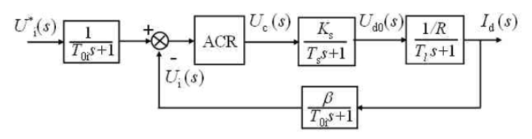
图2 忽略反电动势的动态影响时电流环的动态结构框图
如果把给定滤波和反馈滤波两个环节都等效地移到环内，同时把给定信号改成$U_{i}^{*}（s）/β$，则电流环便等效成单位负反馈系统。最后，由于$T_{s}$和$T_{oi}$一般比$T_{L}$小得多，可以当作小惯性群而近似看作一个惯性环节，其时间常数为：
$T_{Σi}=T_{s}+T_{oi}$ （式2）
则电流环可以简化为图3，简化得近似条件为：
$ω_{Ci}≥\frac{1}{3}\sqrt{\frac{1}{T_{s}T_{oi}}}$ （式3）
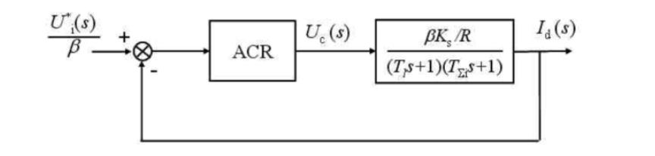
图3 小惯性环节近似处理时电流的动态结构框图
从稳态要求上看，希望电流无静差，以得到理想的堵转特性，由图3可以看出，采用Ⅰ型系统就够了。再从动态要求上看，实际系统不允许电枢电流在突加控制作用时有太大的超调，以保证电流在动态过程中不超过允许值，而对电网电压波动的及时抗扰作用只是次要的因素。为此，电流环应以跟随性能为主，即应选用典型Ⅰ型系统。
图3表明，电流环的控制对象是双惯性的，要校正成典型Ⅰ型系统，显然应采用PI型的电流调节器，其传递函数可以写成
$W_{ACR}（s）=\frac{K_{ⅈ}（τ_{i}s+1）}{τ_{i}s}$ （式4）
则电流环开环传递函数为：
$W_{opi}=\frac{K_{ⅈ}（τ_{i}s+1）}{τ_{i}s}\frac{βK_{S}/R}{（T_{l}s+1）（T_{Σ_{i}}s+1）}$ （式5）
因为${T_{L}>>T}_{Σ_{i}}$，所以选择$τ_{i}=T_{L}$，用调节器的零点对消掉控制对象中的大时间常数极点，以便校正成典型Ⅰ型系统，于是
$W_{opi}=\frac{K_{i}βK_{S}/R}{τ_{i}（T_{Σ_{i}}s+1）}$=$\frac{K_{I}}{s（T_{Σ_{i}}s+1）}$ （式6）
式中
$K_{I}=\frac{K_{i}K_{s}β}{τ_{i}R}=\frac{K_{i}K_{s}β}{T_{l}R}$ （式7）
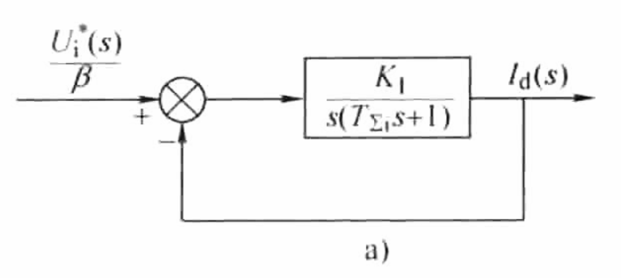
图5 校正后电流环
在一般情况下，希望电流超调量$σ_{i}≤5\%$，由图6可知，可选$ξ=0.707，K_{I}T_{Σ_{i}}=0.5$，则
$K_{I}=ω_{Ci}=\frac{1}{2T_{Σ_{i}}}$ （式8）
又根据$K_{I}=\frac{K_{i}K_{s}β}{τ_{i}R}=\frac{K_{i}K_{s}β}{T_{l}R}$，得
$K_{i}=\frac{T_{l}R}{2{K_{s}βT}_{Σ_{i}}}=\frac{R}{2K_{s}β}（\frac{T_{l}}{T_{Σ_{i}}}$） （式9）
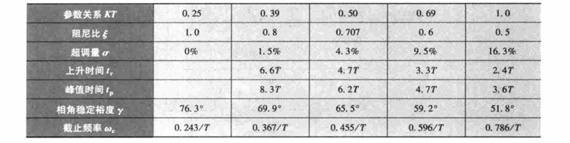
图6
参数计算：
电流反馈滤波时间常数$T_{oi}=0.002s$，在三相电频率为50H的情况下,三相桥式电路的平均失控时间$T_{s}=0.0017s$。所以
$T_{Σi}=T_{s}+T_{oi}=0.0037s$ （式10）
希望电流超调量$σ_{i}≤5\%$，因此$K_{I}T_{Σ_{i}}=0.5$，由此可得
$K_{I}=\frac{0.5}{T_{Σ_{i}}}=135$ （式11）
调节器输入输出电压Unm*= Uim*=Ucm=10V，过载倍数λ＝1.5。电流反馈系数：
$β=\frac{U_{im}^{*}}{I_{dm}}=\frac{U_{im}^{*}}{λI_{N}}=\frac{10}{1.5*135}=0.049$ （式12）
主电路总电阻R＝0.5Ω，Ks=40，电磁时间常数$τ_{i}=T_{l}=0.03s$。于是，ACR的比例系数为：
$K_{i}=\frac{K_{I}τ_{i}R}{βK_{s}}=\frac{135*0.03*0.5}{0.049*40}=1.033$ （式13）
调节器输入电阻$R_{0}=40kΩ$，各电阻电容阻值为：
$R_{i}=K_{i}R_{0}=1.033*40=41.33kΩ$≈41kΩ （式14）
$C_{i}=\frac{τ_{i}}{R_{i}}=\frac{0.03}{40×{10}^{3}}=0.75μF$ （式15）
$C_{oi}=4\frac{T_{oi}}{R_{0}}=4×\frac{0.002}{40×{10}^{3}}=0.2μF$ （式16）
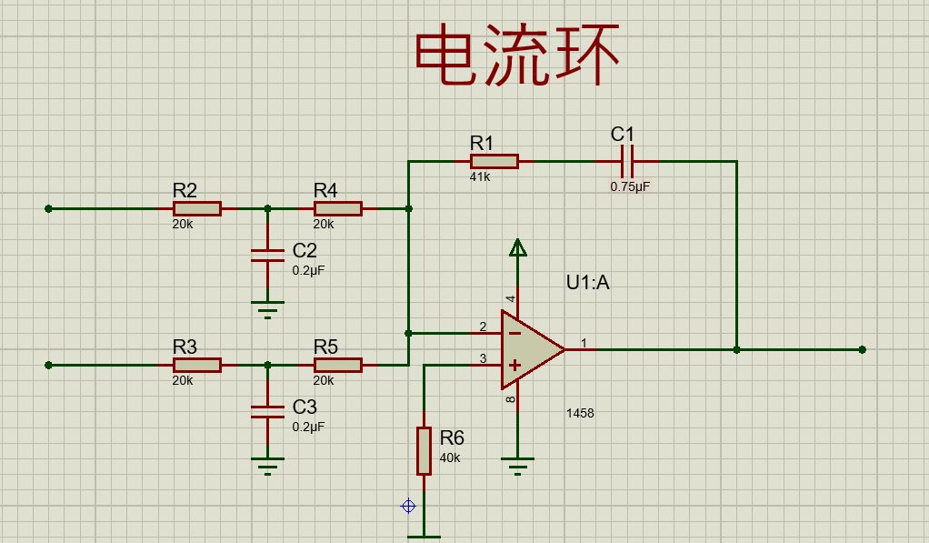
图7 含给定滤波与反馈滤波的PI型电流调节器
3.2 转速调节器的设计
不论把电流环校正成典型Ⅰ型系统还是典型Ⅱ型系统，电流环都可以用等效的一阶惯性环节来代替，只是惯性时间常数有所不同。因此定义变量T代表电流环惯性时间常数，用等效一阶惯性环节代替电流环后，整个转速控制系统的动态结构图如下图所示。
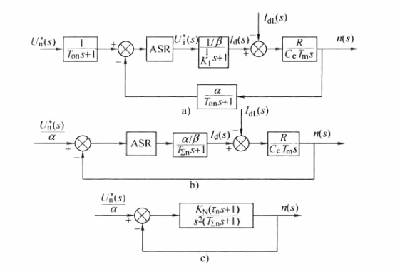
图8 转速环的动态结构变化
a)用等效环节代替电流环 b)等效成单位负反馈系统和小惯性的近似处理 c)校正后成为典型Ⅱ型系统
和电流环中一样，把转速给定滤波和反馈滤波同时等效地移到环内前向通道上，并将给定信号改成$U_{s}^{*}（s）/α$，再把时间常数为$T$和$T_{on}$的两个小惯性环节合并起来，近似成一个时间常数为$T_{Σn}$的惯性环节，其中
$T_{Σn}=T+T_{on}$ （式17）
则转速环结构图可简化成图8b。
为了实现转速无静差，在负载扰动作用点前面必须有一个积分环节，它应该包含在转速调节器ASR中(见图8b)，由于在扰动作用点后面已经有了一个积分环节，因此转速环开环传递函数应有两个积分环节，所以应该设计成典型Ⅱ型系统，这样的系统同时也能满足动态抗扰性能好的要求。至于其阶跃响应超调量较大，在实际系统中增加输人滤波环节，或利用转速调节器的饱和非线性性质，都会使超调量大大降低。由此可见，ASR也应该采用PI调节器，其传递函数为：
$W_{ASR}（s）=\frac{K_{n}（τ_{n}s+1）}{τ_{n}s}$ （式18）
这样，调速系统的开环传递函数为：
$W_{n}（s）=\frac{K_{n}（τ_{n}s+1）}{τ_{n}s}\frac{αR/β}{C_{e}T_{m}s（T_{Σn}s+1）}=\frac{K_{n}αR（τ_{n}s+1）}{τ_{n}βC_{e}T_{m}（T_{Σn}s+1）}$ （式19）
令$K_{N}=\frac{K_{n}αR}{τ_{n}βC_{e}T_{m}}$，得
$W_{n}（s）=\frac{K_{N}（τ_{n}s+1）}{s^{2}（T_{Σn}s+1）}$ （式20）
不考虑负载扰动时，校正后的调速系统动态结构图如图8c所示。
转速调节器的参数包括K,和T。按照典型Ⅱ型系统可得：
$τ_{n}=hT_{Σn}$ （式21）
$K_{N}=\frac{h+1}{2h^{2}T_{Σn}^{2}}$ （式22）
$K_{n}=\frac{（h+1）βC_{e}T_{m}}{2hαRT_{Σn}}$ （式23）
至于中频宽h应选择多少，要看动态性能的要求决定。无特殊要求时，一般以选择h=5 为好。
参数计算：
$α=\frac{U_{nm}^{*}}{n_{N}}=\frac{10}{1460}=0.00685V（r/min）$ （式24）
取h=$在此处键入公式。$5，则ASR超前时间常数为：
$τ_{n}={hT}_{Σn}=5×（2×T_{Σi}+T_{on}）=0.087$ （式25）
转速开环增益为:
$K_{N}=\frac{h+1}{2h^{2}T_{Σn}^{2}}=396.35$ （式26）
比例系数为:
$K_{n}=\frac{（h+1）βC_{e}T_{m}}{2hαRT_{Σn}}=11.72$ （式27）
调节器输入电阻R0=40kΩ，各电阻电容阻值为：
$R_{n}=K_{n}R_{0}=11.72*40=468.8kΩ$≈470kΩ （式28）
$C_{n}=\frac{τ_{n}}{R_{n}}=\frac{0.087}{470×{10}^{3}}=0.185μF$ （式29）
$C_{on}=4\frac{T_{on}}{R_{0}}=4×\frac{0.01}{40×{10}^{3}}=0.2μF$ （式30）
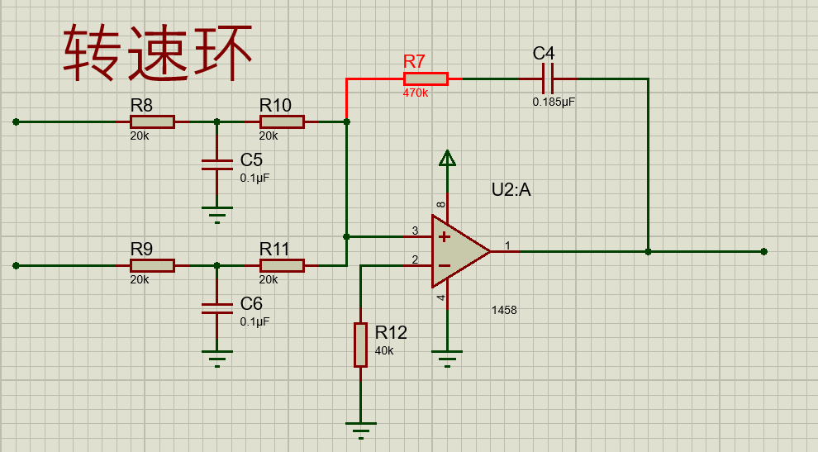
图9 转速环
4系统调试及结果分析
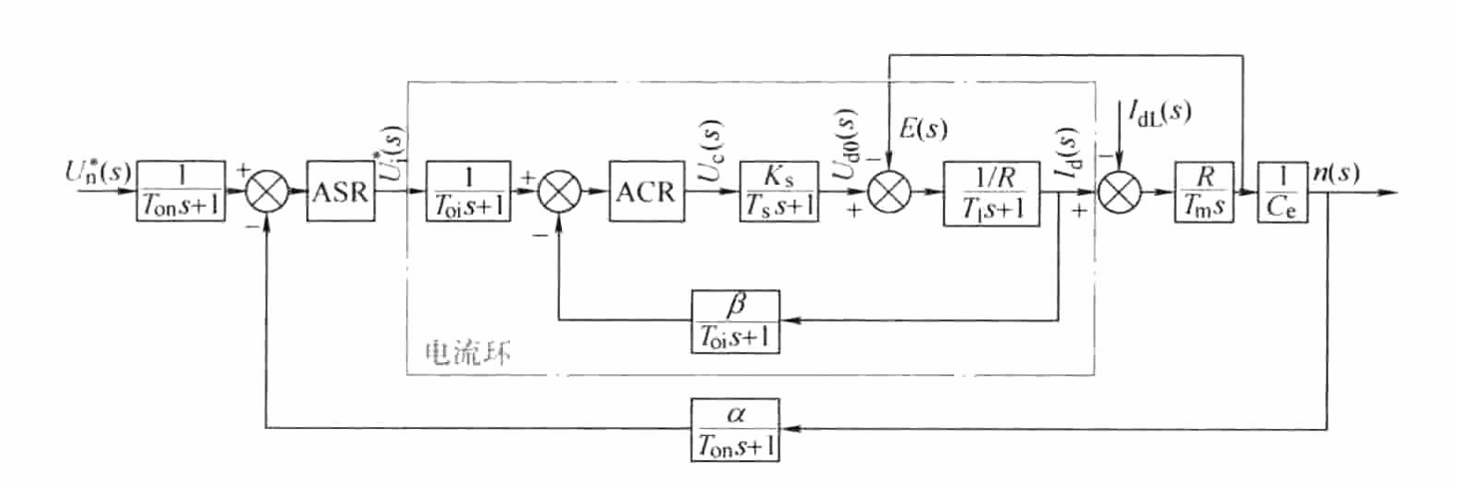
图10双闭环调速系统的动态结构图
在matalb中画出仿真图
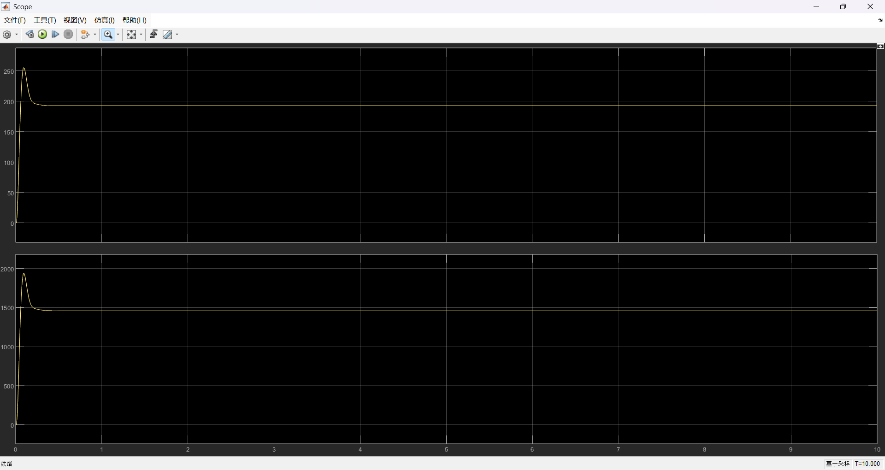
图11
可以看出电流环与转速换得超调量较大，无法满足题目要求，此时修改Ton=0.06。
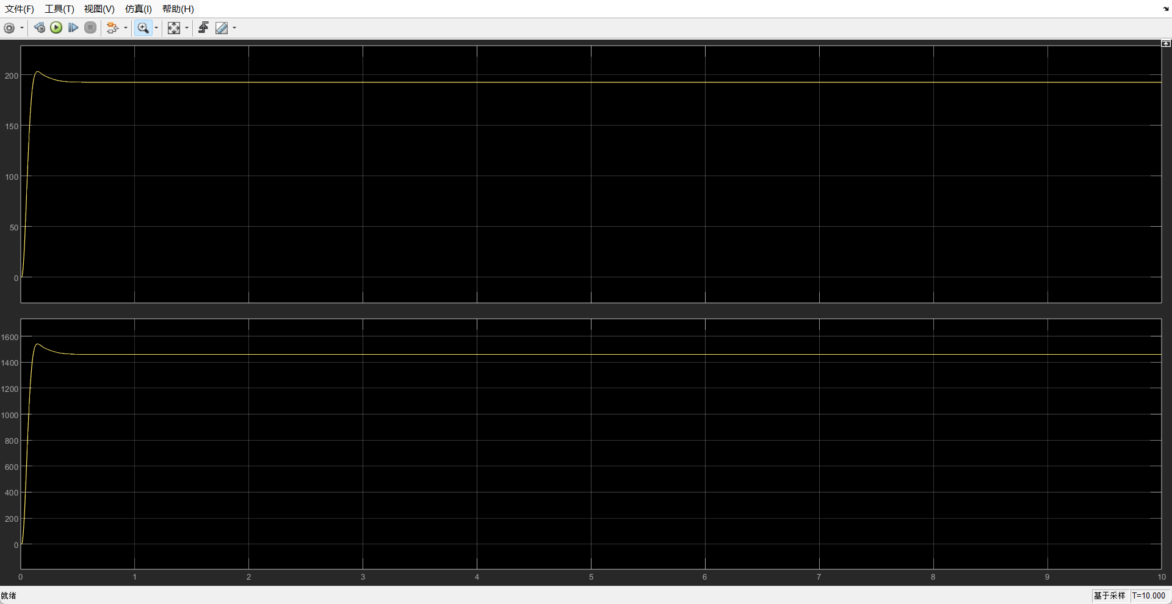
图12
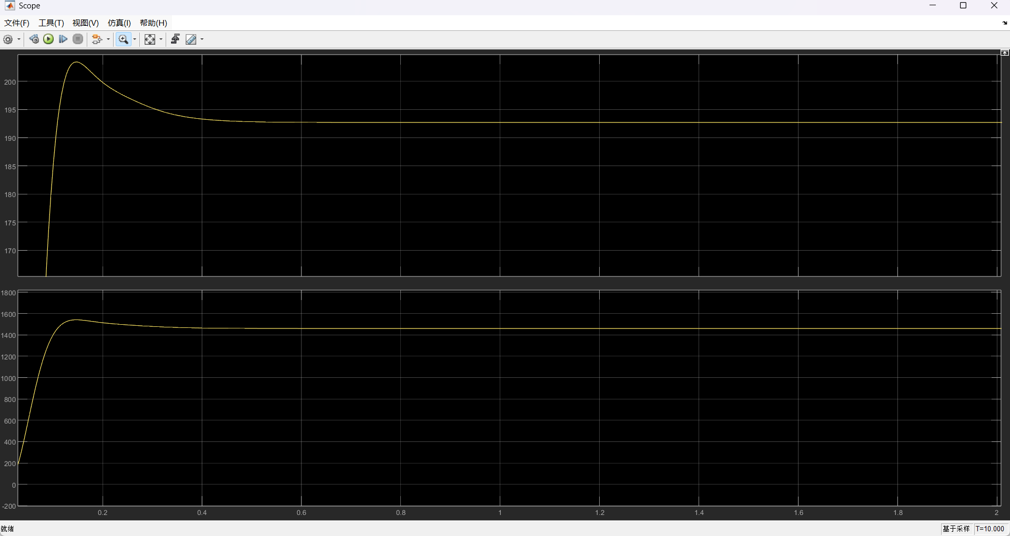
图13
此时
$σ_{i}=\frac{204-194}{194}×100\%≈5\%$ （式31）
$σ_{n}=\frac{1550-1450}{1450}×100\%≈6.8\%$ （式32）
满足设计要求。
5总结
在这次课程设计的过程中，我首先明确了设计目标，即设计一个由三相桥式晶闸管整流装置供电的转速、电流双闭环直流调速系统，该系统需要满足稳态无静差、电流环超调量不超过5%以及空载起动到额定转速时转速超调量不超过10%的要求。
我从分析直流他励电动机的基本参数和系统工作原理开始，设计了系统的结构原理图，并详细阐述了转速和电流反馈控制直流调速系统的工作原理。这一步骤是整个设计过程中的基础，它帮助我理解了系统的动态行为和控制需求。
接下来，我采用工程设计方法，分别设计了转速环和电流环调节器的结构。我们根据给定的系统参数，计算出了各参数值，并进行了调节器中相关电阻、电容等元器件的选型。这一步骤是实现系统设计的关键，它涉及到对调节器性能的具体要求和元器件的实际应用。
为了将理论设计转化为实际电路，我还利用一些画图软件画出了基于运算放大器、电阻和电容等元器件实现的转速、电流调节器的模拟电路原理图。这一步骤不仅锻炼了我的实际绘图能力，也让我对电路设计有了更深入的理解。
在完成电路设计后，也在MATLAB的Simulink中建立了相应的模型进行仿真实验。通过记录仿真曲线和实验数据，分析相关实验数据，并得出了结论，验证了设计的系统是否满足设计要求。
总而言之，整个设计过程是一个综合性的工程实践，它不仅要求我们具备扎实的理论基础，还要求我们具备实际操作和分析的能力。通过这次课程设计，我不仅提升了专业技能，也增强了解决实际工程问题的能力。

